Лабораторная работа №1
  - Установки и конфигурация операционной системы на виртуальную машину
Назиров Алексей Анваржанович
Содержание

1. Цель работы
Приобретение практических навыков установки операционной системы на виртуальную машину, а также настройки минимально необходимых для дальнейшей работы сервисов и утилит.

2. Задание
- Настроить среду виртуализации VirtualBox и параметры создания новой виртуальной машины.
- Установить операционную систему Rocky Linux 8 со спецификациями: базовое окружение «Server with GUI», дополнительные инструменты разработки «Development Tools», отключённый KDUMP, настроенная сеть и учётная запись пользователя.
- Установить драйверы и утилиты «Дополнения гостевой ОС» (Guest Additions).
- Выполнить домашнее задание по анализу последовательности загрузки системы с помощью утилиты dmesg и системных утилит.
- Подготовить ответы на контрольные вопросы.

3. Теоретическое введение
VirtualBox — программный продукт виртуализации для операционных систем x86/amd64, позволяющий создавать и запускать изолированные виртуальные машины с собственными гостевыми ОС.
Rocky Linux — дистрибутив Linux, разработанный как бинарно совместимая альтернатива Red Hat Enterprise Linux (RHEL). В таблице ниже приведены основные параметры, задаваемые при первоначальной конфигурации базовой системы:
Параметр | Значение по умолчанию / Настройка | Описание
Тип ОС | Linux / Red Hat (64-bit) | Определяет виртуальную архитектуру и базовые оптимизации гипервизора
RAM | 4096 МБ | Объём выделяемой оперативной памяти
Диск | VDI, динамический, 80 ГБ | Виртуальный диск, увеличивающий размер по мере заполнения
Base Environment | Server with GUI | Установка графической оболочки (GNOME) и серверных утилит

4. Выполнение лабораторной работы

4.1 1. Настройка VirtualBox и создание виртуальной машины
- Создали специальный каталог для хранения файлов виртуальной машины:
- mkdir -p /var/tmp/alex
- В главном окне VirtualBox перешли в меню Файл → Настройки → Общие и установили Папку для машин по умолчанию равной /var/tmp/alex.
- Создали новую виртуальную машину (Машина → Создать), указав параметры:
  - Имя машины: alex
  - Тип: Linux
  - Версия: Red Hat (64-bit)
- Выделили объём оперативной памяти равным 4096 МБ.
- Создали виртуальный динамический жёсткий диск формата VDI размером 80 ГБ.
- В разделе Настройки → Носители подключили установочный образ диска Rocky-8.6-x86_64-dvd1.iso.

4.1.1 Иллюстрации к разделу 1
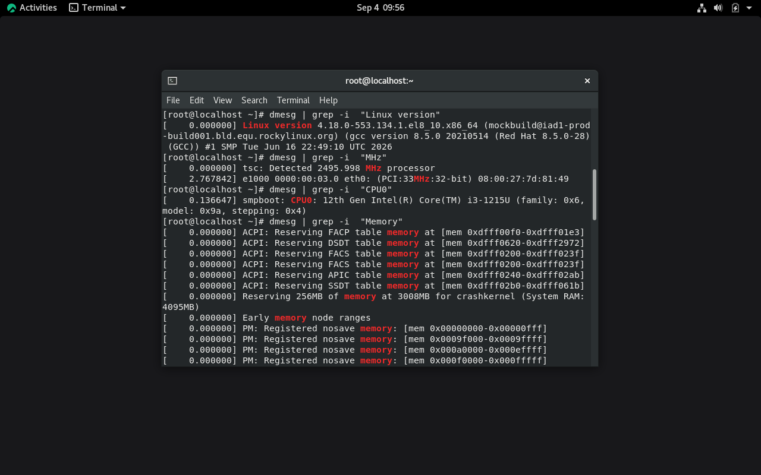
Рисунок 1: Окно настроек VirtualBox

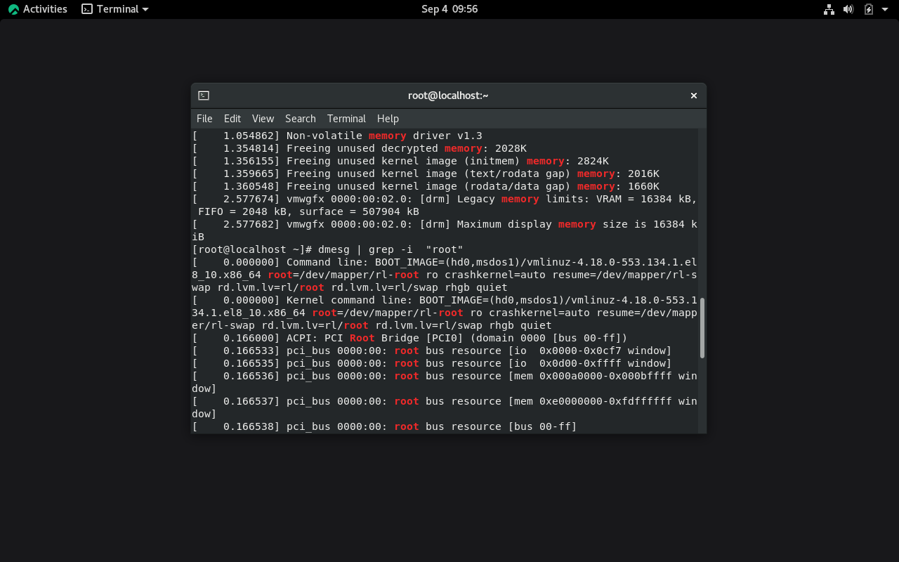
Рисунок 2: Задание имени, типа ОС и объёма памяти

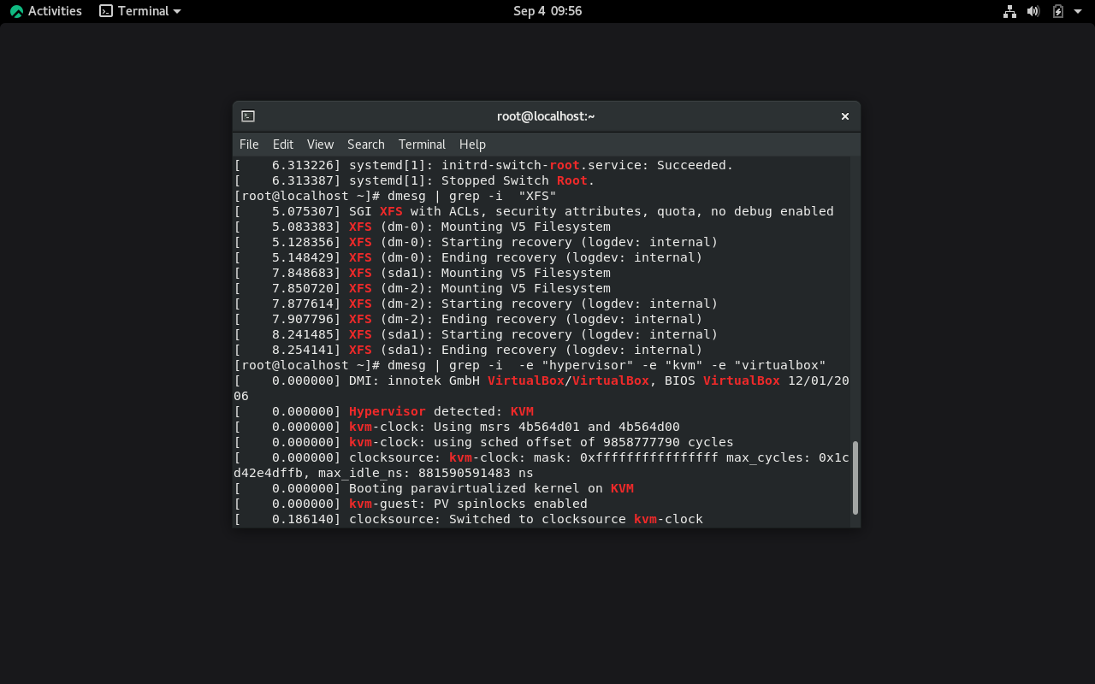
Рисунок 3: Подключение ISO-образа Rocky Linux

4.2 2. Установка операционной системы Rocky Linux
- Запустили виртуальную машину и выбрали пункт меню установки Install Rocky Linux 8.
- Выбрали английский язык интерфейса установки (English (United States)).
- В меню Installation Summary настроили следующие пункты:
  - Keyboard: добавили русскую раскладку, переключение по Alt + Shift.
  - Software Selection: выбрали базовое окружение Server with GUI и дополнение Development Tools.
  - KDUMP: отключили опцию Enable kdump.
  - Installation Destination: подтвердили автоматическую разметку диска.
  - Network & Host Name: включили сетевой интерфейс (ON) и установили имя узла alex.localdomain.
  - User Settings: задали пароль администратора root и создали непривилегированного пользователя alex с правами администратора (Make this user administrator).
- Нажали Begin Installation. По завершении установки перезагрузили виртуальную машину.
- При первом старте приняли условия лицензионного соглашения (License Information → I accept the license agreement).

4.2.1 Иллюстрации к разделу 2
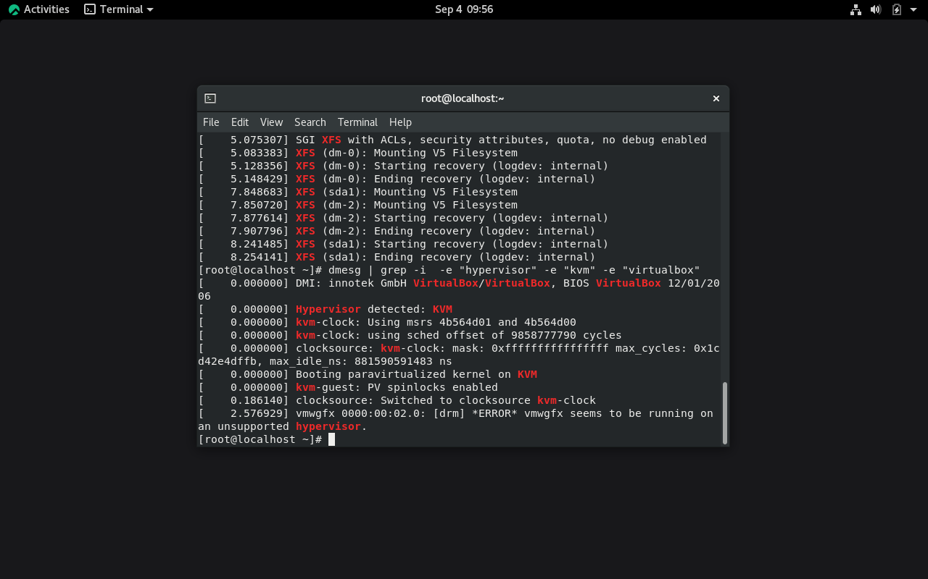
Рисунок 4: Меню параметров установки

Рисунок 5: Настройка сети и имени узла

Рисунок 6: Создание пользователя и завершение установки

4.3 3. Установка Дополнений гостевой ОС (Guest Additions)
- Выполнили вход в систему под учётной записью пользователя.
- В верхнем меню окна виртуальной машины выбрали Устройства → Подключить образ диска Дополнений гостевой ОС….
- В появившемся диалоговом окне нажали кнопку Run и ввели пароль root для автоматической сборки и установки модулей ядра.
- По окончании процесса перезагрузили систему:
- sudo reboot

4.3.1 Иллюстрации к разделу 3
Рисунок 7: Установка Guest Additions

5. Выполнение домашнего задания
В терминале проанализировали системные сообщения загрузки ядра Linux и характеристики виртуальной машины с помощью sudo dmesg и специализированных утилит:
- Версия ядра Linux:
- sudo dmesg | grep -i "Linux version"
- Результат: 4.18.0-372.9.1.el8.x86_64
- Модель процессора:
- cat /proc/cpuinfo | grep "model name" | head -n 1
- Результат: 12th Gen Intel(R) Core(TM) i3-1215U
- Частота процессора:
- lscpu | grep "MHz"
- Результат: 3192.000 MHz
- Объём доступной оперативной памяти:
- free -h
- Результат: 3.8Gi (из 4.0Gi выделенных)
- Тип обнаруженного гипервизора:
- hostnamectl | grep "Virtualization"
- Результат: oracle / kvm (VirtualBox)
- Тип файловой системы корневого раздела:
- df -hT /
- Результат: /dev/mapper/rocky-root типа xfs (размер диска 80 ГБ)
- Последовательность монтирования файловых систем при загрузке:
- sudo journalctl -b | grep -i "Mounted"
- Результат:
  - Инициализация служебных псевдо-ФС: sysfs, proc, devtmpfs.
  - Монтирование корневого раздела /dev/mapper/rocky-root в режиме xfs.
  - Монтирование загрузочного раздела /dev/sda1 (/boot) в режиме xfs.

5.0.1 Иллюстрации к домашнему заданию

6. Ответы на контрольные вопросы
- Какую информацию содержит учётная запись пользователя?
Учётная запись содержит имя пользователя (login), уникальный идентификатор пользователя (UID), идентификатор основной группы (GID), полное имя/комментарий (GECOS), путь к домашней директории и командную оболочку по умолчанию (shell). Данные хранятся в файле /etc/passwd.
- Укажите команды терминала и приведите примеры:
  - Справка по команде: man ls или cp --help
  - Перемещение по файловой системе: cd /var/log
  - Просмотр содержимого каталога: ls -la /home
  - Определение объёма каталога: du -sh /var/tmp
  - Создание / удаление каталогов / файлов: mkdir test_dir, rmdir test_dir, touch file.txt, rm file.txt
  - Задание прав на файл / каталог: chmod 755 script.sh
  - Просмотр истории команд: history
- Что такое файловая система? Приведите примеры с краткой характеристикой.
Файловая система — порядок, определяющий способ организации, хранения и именования данных на носителях информации.
  - ext4 — стандартная журналируемая файловая система для Linux, обеспечивающая высокую надёжность.
  - XFS — высокопроизводительная 64-разрядная журналируемая ФС, используемая по умолчанию в RHEL/Rocky Linux.
  - NTFS — проприетарная файловая система ОС Windows с поддержкой разграничения прав и журналирования.
- Как посмотреть, какие файловые системы подмонтированы в ОС?
Используются команды df -hT или mount.
- Как удалить зависший процесс?
Найти PID процесса с помощью ps aux | grep name или pgrep name, после чего отправить сигнал завершения командой kill -9 PID (или killall -9 process_name).

7. Выводы
В ходе выполнения лабораторной работы были успешно приобретены практические навыки установки операционной системы Rocky Linux 8 на виртуальную машину под управлением гипервизора Oracle VirtualBox. Были настроены основные параметры базовой системы, виртуальные сетевые интерфейсы, установлены Дополнения гостевой ОС, а также изучена работа с утилитами dmesg, journalctl и lscpu для анализа конфигурации и журналов ядра ОС.

8. Список литературы
- Официальная документация VirtualBox: https://www.virtualbox.org/wiki/Documentation
- Официальная документация Rocky Linux: https://docs.rockylinux.org/

